TOP SEKTİRME OYUNU
TOPA YAZILACAK KOD
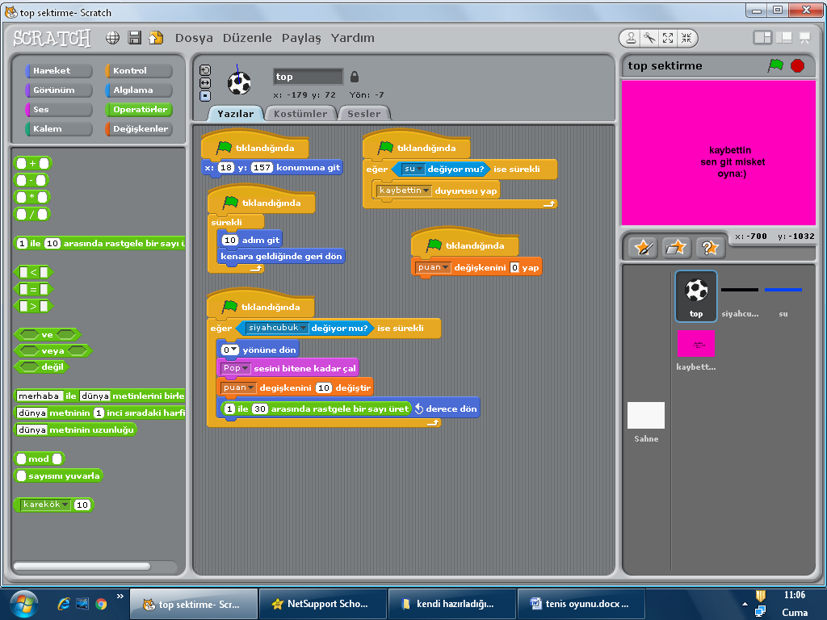
SİYAH ÇUBUĞA YAZILACAK KOD
KAYBETTİN KARAKTERİNE YAZILACAK KOD
